ІНФОРМАЦІЯ
ЩОДО ЦЕНТРУ НАДАННЯ АДМІНІСТРАТИВНИХ ПОСЛУГ
Козятинська територіальна громада

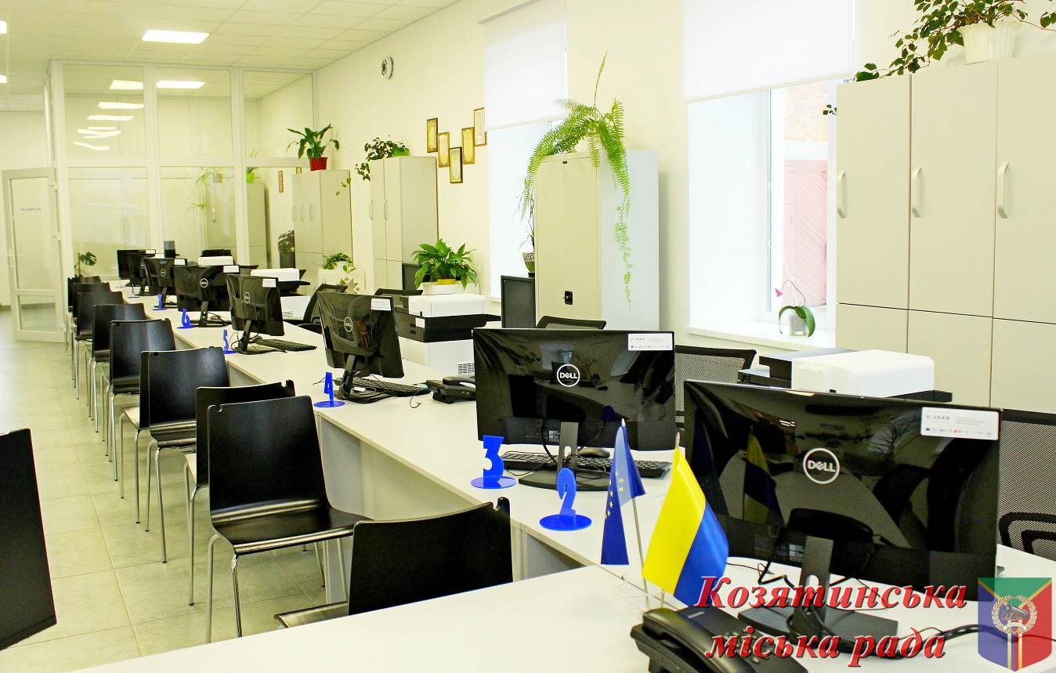

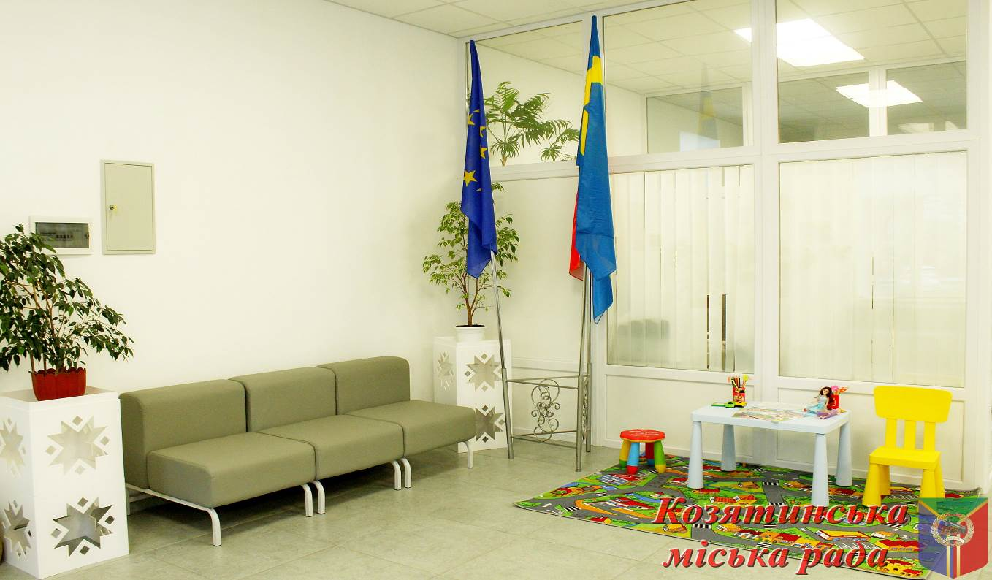

1. Загальні відомості про Центр

 | Назва Центру | Управління «Центр надання адміністративних послуг у м.Козятині»
 | Тип органу, що утворив Центр  (міська, сільська, селищна рада) | Міська рада
 | Назва органу, що утворив Центр | Козятинська міська рада
 | Дата утворення Центру | 02.12.2013
 | Дата відкриття Центру | 02.12.2013
 | Розпорядчий документ органу про створення Центру  (дата, номер, назва) | Рішення 27 сесії 6 скликання Козятинської міської ради від 17.05.2013 року №816-VI «Про створення центру надання адміністративних послуг
 | Розпорядчі документи органу (дата, номер, назва), що утворив Центр, про:  - затвердження положення про Центр  - регламент роботи Центру  - затвердження переліку адміністративних послуг, що надаються через Центр | Рішення 41 сесії 8 скликання Козятинської міської ради від 18.01.2024 року №1260-VIIІ «Про затвердження Положення про Управління «Центр надання адміністративних послуг у м.Козятині» у новій редакції  Рішення 41 сесії 8 скликання Козятинської міської ради від 18.01.2024 року №1261-VIIІ «Про затвердження Регламенту роботи Управління «Центр надання адміністративних послуг у м.Козятині» у новій редакції  Рішення втконавчого комітету Козятинської міської ради від 03.10.2022 року №273 «Про затвердження переліку адміністративних послуг, що надаються через Управління «Центр надання адміністративних послуг у м.Козятині» у новій редакції
 | Адреса Центру  - область  - район  - населений пункт  - вулиця  - номер будинку | Вінницька  Хмільницький  м.Козятин  Незалежності  57
 | Контактні телефони | (04342) 2-18-91,  (04342) 2-01-80,  (04342) 2-04-66,  (04342) 2-24-13
 | Електронна адреса | cas@komr.gov.ua
 | Адреса веб-сторінки в мережі Інтернет з можливим посиланням на неї | www.komr.gov.ua
 | Графік роботи Центру | Пн.8.00-17.00  Вт.8.00-17.00  Ср.8.00-17.00  Чт.8.00-17.00  Пт.8.00-15.00  Вих: субота, неділя, святкові дні
 | Кількість віддалених робочих місць з адресами | -
 | Наявність мобільної валізи / кейсу | Так
 | Наявність мобільного ЦНАП  (автомобіля) | -

2. Відомості про приміщення Центру

1. | Загальна площа Центру, м² | 329,9
2. | Площа секторів очікування та обслуговування у Центрі, м² | 63,31
3. | Загальна кількість одиниць персоналу (штатна).  З них:  - керівник  - адміністраторів  - державних реєстраторів  - працівників із реєстрації місця проживання  - інших працівників | 13  1  7  3  2
4. | Інші працівники, які розміщені в Центрі (за наявності) | 1
5. | Наявність власної системи електронного документообігу та/або комплексної системи автоматизації | Так
6. | Наявність у Центрі електронних сервісів | Так
7. | Надання у приміщенні Центрі супутніх послуг  (куточок самообслуговування, дитяча кімната,  вільний Wi-Fi, тощо) | Так
8. | Наявність паркінгу біля приміщення з достатньою кількістю місць для паркування ТЗ | Так
9. | Облаштування пандусами входу до приміщення | Так

3. Відомості щодо облаштування Центру з використання інформаційних технологій

1. | Наявність інформаційних стендів зі зразками заповнення заяв та необхідних для отримання адміністративних послуг документів | Так
2. | Наявність інформаційних боксів (терміналів), їх кількість | Ні
3. | Наявність електронної системи управління чергою | Так
4. | Наявність вільного доступу до мережі Інтернет для суб'єктів звернень | Так
5. | Кількість облаштованих робочих місць | 20
6. | Наявність облаштованого робочого місця для відвідувача | Так

4. Адміністративні послуги, які надаються через Центр

Загальна кількість адміністративних послуг, які надаються через Центр.  З них: |  | 450
1) | адміністративні послуги, що надаються обласною державною адміністрацією | 12
2) | адміністративні послуги, що надаються районною державною адміністрацією | -
3) | адміністративні послуги, що надаються територіальними органами центральних органів виконавчої влади | 177
4) | адміністративні послуги, що надаються органами місцевого самоврядування | 261
5) | Надання паспортних послуг | Так
6) | Надання послуг соціального характеру | Так
7) | Надання комплексної послуги єМалятко | Так

5. Відповідальні особи за організацію діяльності Центру

Прізвище, ім'я, по батькові, посада, контактні телефони/факси, адреси електронних скриньок осіб, які відповідальні за роботу Центру:

1. | Керівник Центру | Бортняк Оксана Сергіївна – начальник Управління «Центр надання адміністративних послуг у м.Козятині», (04342) 2-18-91, cas@komr.gov.ua
2. | Адміністратори | Костенчук Юлія Миколаївна – заступник начальника Управління «ЦНАП у м.Козятині»,  (04342) 2-24-13, cas@komr.gov.ua  Шеремета Олена Сергіївна – начальник відділу Реєстру Козятинської територіальної громади; (04342) 2-01-80, cas@komr.gov.ua  Жабіна Катерина Владиславівна – головний спеціаліст відділу Реєстру; (04342) 2-01-80, cas@komr.gov.ua  Кукуруза Віталій Миколайович – державний реєстратор речових прав нерухомого майна;  (04342) 2-04-66, cas@komr.gov.ua  Кацал Наталія Степанівна – державний реєстратор юридичних та фізичних осіб – підприємців; (04342) 2-04-66, cas@komr.gov.ua  Паламарчук Дмитро Олександрович – адміністратор; (04342) 2-24-13, cas@komr.gov.ua  Корчевнюк Інна Сергіївна – адміністратор;  (04342) 2-24-13, cas@komr.gov.ua  Коломієць Ольга Григорівна – адміністратор;  (04342) 2-24-13, cas@komr.gov.ua  Панасюк Оксана Олександрівна – адміністратор; (04342) 2-24-13, cas@komr.gov.ua  Гайдучок Олена Олександрівна – адміністратор; (04342) 2-24-13, cas@komr.gov.ua
3. | Інші відповідальні особи (у разі наявності)

